Thème 1 : Dynamiques territoriales de la France contemporaine

Problématique : Comment les dynamiques territoriales de la France contemporaine sont-elles liées aux effets de la mondialisation et de l’urbanisation ?

Chapitre 1 : Les aires urbaines, une nouvelle géographie de la France mondialisée

Introduction : analyse d’un extrait d’une interview avec le photographe et documentariste Raymond Depardon (reportage de France 24, 8 novembre 2010)

- Comment Raymond Depardon et la journaliste qualifient-ils la France qu’il a voulu photographier ?
……………………………………………………………………………………………………………………………………………………………………………...
……………………………………………………………………………………………………………………………………………………………………………...

- Pourquoi cette partie de la France est difficile à définir ?
……………………………………………………………………………………………………………………………………………………………………………...
……………………………………………………………………………………………………………………………………………………………………………...
……………………………………………………………………………………………………………………………………………………………………………...

- Comment décrit-il ce territoire qu’il a photographié ?
……………………………………………………………………………………………………………………………………………………………………………...
……………………………………………………………………………………………………………………………………………………………………………...
……………………………………………………………………………………………………………………………………………………………………………...
……………………………………………………………………………………………………………………………………………………………………………...
……………………………………………………………………………………………………………………………………………………………………………...
……………………………………………………………………………………………………………………………………………………………………………...

Aire urbaine (espace urbain) = espace composé d’un pôle urbain (une ville avec un centre et des banlieues) et sa zone d’influence sur d’autres villes ou de communes (=couronne périurbaine)

Un espace rural est un espace composé de communes indépendantes ou bien de communes qui sont soumises à un espace urbain.

Problématique : Dans quelle mesure l’urbanisation transforme-t-elle le territoire français ?

- EDC : L’exemple d’une aire urbaine, Toulouse

- Comment se manifeste l’étalement urbain à Toulouse ?

Répondez aux questions 1 à 4 p. 231 et 1 à 4 p. 233 :

……………………………………………………………………………………………………………………………………………………………………………...
……………………………………………………………………………………………………………………………………………………………………………...
……………………………………………………………………………………………………………………………………………………………………………...……………………………………………………………………………………………………………………………………………………………………………...
……………………………………………………………………………………………………………………………………………………………………………...
……………………………………………………………………………………………………………………………………………………………………………...
……………………………………………………………………………………………………………………………………………………………………………...
……………………………………………………………………………………………………………………………………………………………………………...
……………………………………………………………………………………………………………………………………………………………………………...
……………………………………………………………………………………………………………………………………………………………………………...
……………………………………………………………………………………………………………………………………………………………………………...
……………………………………………………………………………………………………………………………………………………………………………...
……………………………………………………………………………………………………………………………………………………………………………...
……………………………………………………………………………………………………………………………………………………………………………...
……………………………………………………………………………………………………………………………………………………………………………...
……………………………………………………………………………………………………………………………………………………………………………...
……………………………………………………………………………………………………………………………………………………………………………...
……………………………………………………………………………………………………………………………………………………………………………...
……………………………………………………………………………………………………………………………………………………………………………...
……………………………………………………………………………………………………………………………………………………………………………...
……………………………………………………………………………………………………………………………………………………………………………...
……………………………………………………………………………………………………………………………………………………………………………...
……………………………………………………………………………………………………………………………………………………………………………...
……………………………………………………………………………………………………………………………………………………………………………...
……………………………………………………………………………………………………………………………………………………………………………...
……………………………………………………………………………………………………………………………………………………………………………...
……………………………………………………………………………………………………………………………………………………………………………...
……………………………………………………………………………………………………………………………………………………………………………...
……………………………………………………………………………………………………………………………………………………………………………...
……………………………………………………………………………………………………………………………………………………………………………...
……………………………………………………………………………………………………………………………………………………………………………...
……………………………………………………………………………………………………………………………………………………………………………...

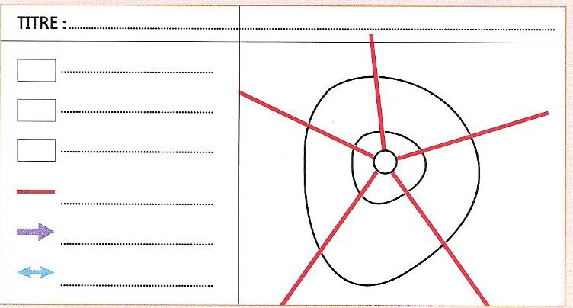
- Mise en perspective : La France, un territoire urbanisé

- Importance des métropoles dans l’organisation du territoire

- Une population de plus en plus urbaine
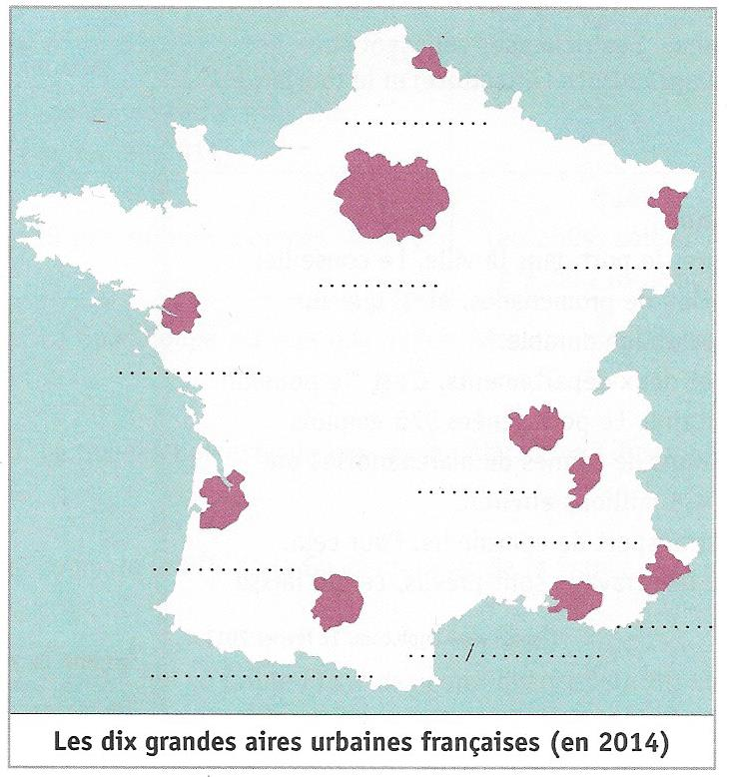
Doc. 1 p. 238 :
- Quelles sont les dix 1^{ères} aires urbaines de France ? Placez-les sur la carte.

Complétez le texte ci-dessous à l’aide des expressions suivantes : lotissements – Paris – Lyon – aire urbaine – couronnes périurbaines – étalement spatial – centre ville – mobilités – limiter – renouveau.

82 % des Français vivent aujourd’hui dans une ……………………………… . La plus importante d’entre elles est ………………. avec 11 millions d’habitants. Elle distance de loin les aires urbaines de provinces qui sont également très dynamiques : ………………, Marseille et Bordeaux.
Cette urbanisation se traduit par ………………………………………. des villes sous la forme de ………………………………. pavillonnaires. De plus en plus de Français, attirés par une meilleure qualité de vie et un prix de l’immobilier moins cher, choisissent de s’installer dans les ………………………………………………………….. (= périurbanisation) tout en continuant d’aller travailler au ………………………………… . Ce phénomène entraine de fortes ………………………………. (migrations pendulaires). Les centres-villes connaissent néanmoins un ………………………….. grâce à de vastes programmes d’aménagements (rénovations de friches industrielles, essor des mobilités douces, logements modernes et durables HQE). Il s’agit de …………………………. l’étalement urbain.

- Les métropoles façonnent l’organisation du territoire : l’exemple de l’Ile de France

Répondez aux 3 questions suivantes en vous aidant des documents ci-dessous et des p. 264-265 du manuel

Question 1 (doc. 3 p. 265 et 4 ci-dessous) : Montrez que Paris concentrent les lieux de pouvoirs économiques, politiques et culturels en complétant le tableau suivant :

 | Économiques | Politiques | Culturels
Lieux de pouvoirs | ………………………………………………………...………………………………………………………...………………………………………………………...………………………………………………………...………………………………………………………...………………………………………………………...………………………………………………………...………………………………………………………...………………………………………………………... | ………………………………………...………………………………………...………………………………………...………………………………………...………………………………………...………………………………………...………………………………………...………………………………………...………………………………………... | ………………………………………………….  ………………………………………………….………………………………………………….………………………………………………….………………………………………………….………………………………………………….………………………………………………….………………………………………………….………………………………………………….
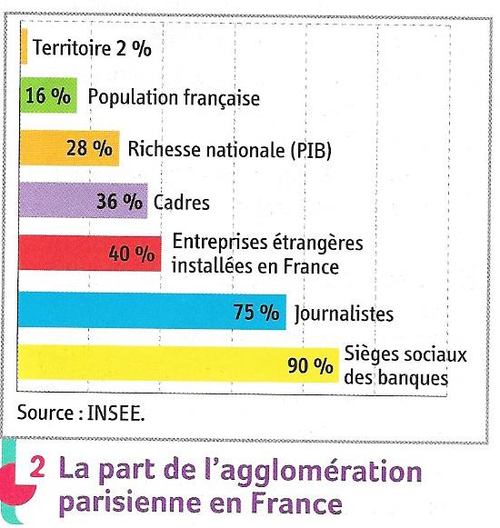
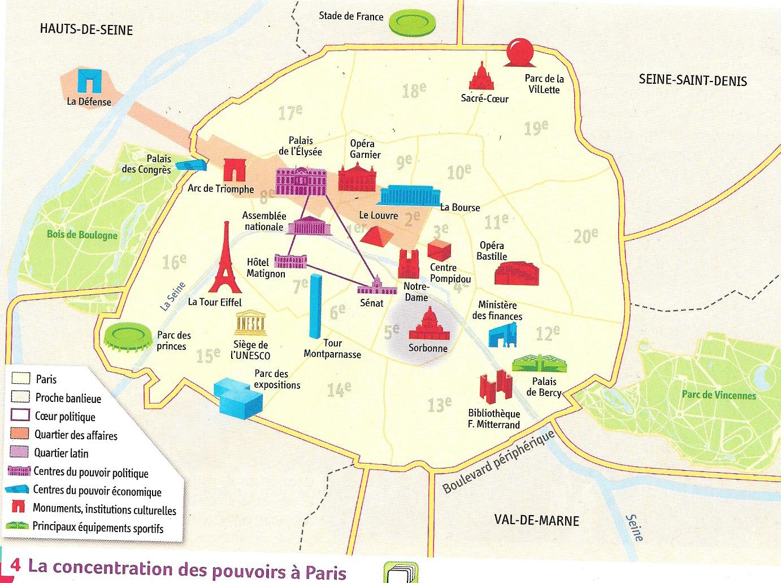

Question 2 (doc. 2) : Montrez que l’agglomération parisienne est un centre majeur de l’économie en France.
………………………………………………………………………………………………………………………………………………………………………………
………………………………………………………………………………………………………………………………………………………………………………
………………………………………………………………………………………………………………………………………………………………………………
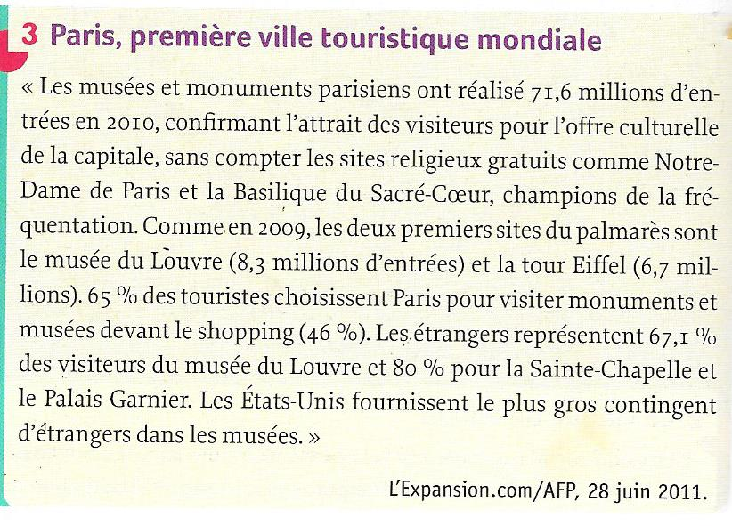
………………………………………………………………………………………………………………………………………………………………………………………………………………..

Question 3 (doc. 3 et 5) : Montrez le rayonnement international de Paris.
………………………………………………………………………………………………………………………………………………………………………………
………………………………………………………………………………………………………………………………………………………………………………
………………………………………………………………………………………………………………………………………………………………………………
………………………………………………………………………………………………………………………………………………………………………………
………………………………………………………………………………………………………………………………………………………………………………
………………………………………………………………………………………………………………………………………………………………………………
………………………………………………………………………………………………………………………………………………………………………………

Conclusion : Métropole internationale et première métropole française, Paris concentre tous les pouvoirs aussi bien politiques, économiques que culturels. Capitale de la France, elle réunit d’importants lieux du pouvoir politique (Assemblée Nationale, Sénat, Palais de l’Élysée…). Paris occupe aussi une place essentielle au sein de l’économie nationale. Avec plus de 10 millions d’habitants, Paris produit 28 % de la richesse nationale et accueille 90 % des sièges sociaux des grandes entreprises (banques, assurances…). Paris est aussi l’une des 1ères villes touristiques mondiale 33,8 millions d’arrivées hôtelières en 2017. Cet attrait s’explique par un patrimoine culturel (musées) et architectural exceptionnel (tour Eiffel) qui font d’elle une capitale culturelle internationale. C’est aussi une destination prisée pour le shopping (capitale de la mode et du luxe). Enfin, de nombreuses organisations internationales (Unesco) ou de firmes multinationales ont leur siège à Paris ce qui témoigne de son rayonnement international.

Les dix premières aires urbaines organisent le territoire en concentrant les réseaux de communications les plus performants. Elles concentrent la population et les activités économiques les plus dynamiques (tourisme, haute-technologie). Ces métropoles se situent soient dans des régions littorales ou frontalières qui sont des interfaces mieux intégrées au sein d’une économie de plus en plus mondialisée.

- Les dynamiques de peuplement

- Des territoires inégalement attractifs à l’échelle nationale

La France compte plus 65 millions d’habitants inégalement répartis sur le territoire national. La région parisienne, les littoraux et le nord-est de la France sont les régions les plus peuplées tandis que les régions allant du Centre à la Champagne-Ardenne sont peu peuplées et sont souvent qualifiées de « France du vide ».
La population française est très mobile. Ce sont les régions littorales de l’Ouest et du Sud qui attirent le plus de migrants alors que le Nord et l’Est perdent des habitants.

- A l’échelle des aires urbaines

Au sein des aires urbaines elle-même, il existe de forts contrastes au niveau de la mobilité de la population et de l’attractivité des territoires. Ce sont les couronnes périurbaines qui attirent le plus et qui voient leur nombre d’habitants augmenter entraînant une grande mobilité (migrations pendulaires) et influençant l’aménagement du territoire (transports). La population des centres villes quant à elle stagne ou augmente très lentement.

- Des déséquilibres à toutes les échelles

Complétez le texte ci-dessous à l’aide des expressions suivantes : Paris – couronne périurbaines – banlieues – disparités – ruraux – services – agglomérations – métropolisation.

- A l’échelle nationale entre aires urbaines et espaces ruraux
Les ………………………………………. sont fortes entre les aires urbaines elles-mêmes avec une domination écrasante de ……………………, mais aussi entre les aires urbaines (ou métropoles) et les espaces ………………... Les aires urbaines concentrent activités économiques, richesses, …………………………, accès aux moyens de transports et aux télécommunications modernes : c’est la …………………………… .

- À l’échelle des agglomérations

Ces inégalités se retrouvent aussi au sein des …………………………… entre d’un côté, les centres villes et les …………………………………………………….. qui concentrent activités économiques, richesses et population à hauts revenus, et de l’autre côté des espaces de …………………………………. défavorisés comme les Zones Urbaines Sensibles (ZUS, ex : Vitry-sur-Seine, Bobigny…)

Croquis de la répartition spatiale de la population et de ses dynamiques sur le territoire (p. 239)

Complétez la carte de synthèse en vous aidant de la carte p. 238 et en suivant les étapes 1, 2 et 3 de l’activité « Je réalise un croquis ».

